

**ANALISIS NILAI SUSEPTIBILITAS MAGNETIK BERDASARKAN KARAKTERISTIK SEDIMEN DI PANTAI NAMBO KENDARI**

**PROPOSAL PENELITIAN**

*Diajukan sebagai salah satu syarat untuk mengikuti seminar proposal pada Jurusan/Program Studi Teknik Geofisika*

**FERI PRAWIJAYA**

**R1A120034**

**PROGRAM STUDI TEKNIK GEOFISIKA**

**FAKULTAS MATEMATIKA DAN ILMU PENGETAHUAN ALAM**

**UNIVERSITAS HALUOLEO**

**KENDARI**

**2025**

# HALAMAN PERSETUJUAN

**Seminar Proposal**

**ANALISIS NILAI SUSEPTIBILITAS MAGNETIK BERDASARKAN KARAKTERISTIK SEDIMEN DI PANTAI NAMBO KENDARI**

**Oleh :**

**Feri Prawijaya**

**R1A120034**

**Telah disetujui oleh :**

**Pembimbing II**

**Jahidin, S.Si., M.Si**

**NIP: 198107242006041001**

**Pembimbing I**

**Dr. Irawati, S. Si., M.Si**

**NIP : 19710281998022001**

s

**Mengetahui**

**Ketua Program Studi Teknik Geofisika**

**Syamsul Razak Haraty, S.Si., M.T**

**NIP : 198401122019031003**

Mengetahui

Ketua Program Studi Tehnik Geofisika

Syamsul Razak Haraty, S.Si., M.T

NIDN : 0904028002

# DAFTAR ISI

HALAMAN PERSETUJUAN ii

DAFTAR ISI ii

DAFTAR TABEL iv

DAFTAR GAMBAR vi

BAB I PENDAHULUAN 1

A. Latar Belakang 1

B. Rumusan Masalah 4

C. Tujuan Penelitian 4

D. Manfaat Penelitian 4

E. Batasan Masalah 4

BAB II TINJAUAN PUSTAKA 5

A. Sedimen 5

1. Konsep Sedimen 5

b. Sumber Sedimen 5

c. Tekstur Sedimen 7

d. Parameter Sungai Yang Mempengaruhi Sedimen 9

B. Lingkungan Pesisir 10

C. Suseptibilitas Magnetik 11

1. Alat Pengukuran Suseptibilitas Magnetik 15
2. Karakteristik Mineral Magnetik Terkait Aktivitas Antropogenik 15

D. Aplikasi Suseptibilitas Magnetik 16

BAB III METODOLOGI PENELITIAN 19

A. Waktu dan Lokasi Penelitian 19

B. Jenis Penelitian 20

C. Alat dan Bahan Penelitian 20

D. Prosedur Penelitian 21

E. Analisis Data 30

F. Diagram Alir 32

DAFTAR PUSTAKA 39

# DAFTAR TABEL

**Tabel 2.1.** Klasifikasi Ukuran Butir Menurut American Geophysical Union 9

**Tabel 2.2.** Ambang Batas Unsur Logam Berat 17

**Tabel 2.3.** Nilai Suseptibilitas Magnetik dari berbagai Mineral 19

**Tabel 3.1.** Alat dan Bahan Penelitian 25

**Tabel 3.2.** Skala Wentworth 31

# DAFTAR GAMBAR

**Gambar 2.1.** Tipe-Tipe Substrat Sedimen di Dasar Sungai 8

**Gambar 3.1.** Peta Lokasi dan Pengambilan Sampel Penelitian 24

**Gambar 3.2.** Arah referensi pengukuran sampel 33

**Gambar 3.3.** Posisi pengukuran sampel sensor MS2B 34

**Gambar 3.4.** Diagram Alir Penelitian 37

**Gambar 3.5** Diagram Alir Penelitian 37

# BAB I PENDAHULUAN

## Latar Belakang

Pantai merupakan salah satu destinasi wisata favorit masyarakat saat liburan. Salah satu wisata pantai yang menjadi destinasi wisata favorit di Kota Kendari saat liburan adalah Pantai Nambo. Pantai Nambo terletak di Kelurahan Nambo Kecamatan Nambo Kota Kendari yang dahulu berada di Kecamatan Abeli, namun setelah pemekaran Kecamatan, pantai Nambo masu ke wilayah Kecamatan Nambo sejak tahun 2021 berdasarkan Perda Nomor 1 Tahun 2021 tentang pembentukan Kecamatan Nambo, setelah keluarnya Surat Keputusan (SK) Kemendagri Nomor: 138.5/3005/BAK. Dalam beberapa dekade terakhir, berbagai ancaman telah berkontribusi terhadap penurunan kualitas lingkungan perairan pesisir pantai di Indonesia (Haryani, 2022; Kolibongso *et al*., 2024), tidak terkecuali perairan Pantai Nambo di Kota Kendari, Sulawesi Tenggara. Berbagai aktivitas di hulu, misalnya penambangan pasir dan pembukaan lahan hutan seringkali menjadi pemicu sedimentasi di muara sungai dan kekeruhan perairan.

Sedimen di lingkungan pesisir bertindak sebagai reservoir utama bagi berbagai jenis kontaminan, termasuk logam berat. Karakteristik fisik dan kimia sedimen memungkinkan terjadinya akumulasi polutan, yang kemudian bisa membahayakan organisme bentik (yang hidup di dasar perairan) dan dapat masuk ke dalam rantai makanan (Hariyadi & Effendi, 2016). Oleh karena itu suatu pemantauan dibutuhkan adanya metode suseptibilitas magnetik.

Metode suseptibilitas magnetik menjadi pilihan menarik sebagai alternatif yang efisien dan praktis dalam pemantauan kualitas lingkungan pesisir (Putri & Afdal, 2017). Suseptibilitas magnetik adalah sifat material untuk menjadi termagnetisasi ketika terkena medan magnet eksternal (Aprianto & Brtopuspito, 2015). Nilai suseptibilitas magnetik pada sedimen dapat meningkat sebagai respons terhadap adanya partikel yang mengandung logam berat atau mineral magnetik yang berasal dari aktivitas manusia (Sudarningsih dkk, 2003). Oleh karena itu, suseptibilitas magnetik dapat digunakan sebagai indikator awal untuk mendeteksi kontaminasi logam berat tanpa perlu mengandalkan analisis kimiawi yang kompleks.

Metode suseptibilitas magnetik memiliki berbagai keunggulan dalam pemantauan lingkungan, termasuk kemampuannya untuk menyediakan data cepat di lapangan, sensitivitas tinggi terhadap perubahan komposisi sedimen, serta kemampuannya mendeteksi polusi yang tidak terdeteksi oleh metode konvensional (Sarjan & Muchtaranda, 2023). Penggunaan alat seperti Bartington MS2D atau MS2B telah menunjukkan keberhasilan dalam mengukur variasi suseptibilitas magnetik pada sedimen, sehingga memberikan peluang besar untuk penelitian yang lebih luas mengenai distribusi kontaminan di lingkungan pesisir (Lecoanet dkk, 1999).

Berbagai penelitian sebelumnya telah menunjukkan bahwa nilai suseptibilitas magnetik dapat menjadi indikator kuat untuk mendeteksi adanya kontaminasi logam berat di daerah pesisir yang dipengaruhi oleh aktivitas manusia. Hal ini dapat dibuktikan dengan salah satu peneliti Rahman *et al*. (2024) terkait sebaran *total suspended solid*. Sebagai contoh, beberapa studi menunjukkan adanya korelasi yang signifikan antara peningkatan suseptibilitas magnetik dan kandungan logam berat di sedimen yang berdekatan dengan kawasan industri atau pertambangan. Hasil observasi kondisi sedimentasi yang terdapat pada pantai nambo memiliki endapan yang berwarna kemerahan dengan tingkat ketembalan endapan pasir yang mencapai permukaan jembatan. Pada wilayah dengan kondisi endapan seperti ini juga sama sekali tidak menunjukkan adanya organisme perairan sepanjang sungai yang mengalami tumpukan sedimentasi. Hal tersebut terjadi karena adanya artivitas pertambangan pasir yang tidak berjauhan dengan lokasi pantai Nambo. Aktivitas pertambangan pasir ini menyebabkan terjadi sedimentasi pada wilayah sungai dan terbawa oleh aliran sungai mengarah ke pantai nambo. Berdasarkan hal tersebut aktivitas pertambangan yang menyebabkan penumpukkan sedimen ini memungkinkan pada sedimen memiliki kandungan logam berat akibat dari aktivitas pertambangan sehingga diperlukan pengukuran nilai suseptibilitas magnetik berdasarkan karakteristik sedimen.

Penelitian ini bertujuan untuk mengaplikasikan metode suseptibilitas magnetik di wilayah pesisir tertentu dan menilai efektivitasnya dalam memantau kualitas lingkungan berdasarkan karakteristik sedimen. Pemantauan kualitas lingkungan berdasarkan karakteristik sedimen ini dilakukan untuk menggambarkan nilai dan hubungan susepbilitas magnetik dengan ukuran butir dipantai tersebut.

Dengan latar belakang tersebut, penelitian ini diharapkan mampu menjawab pertanyaan utama tentang kualitas lingkungan berdasarkan karakteristik sedimen yang dilakukan untuk menggambarkan nilai dan hubungan susepbilitas magnetik dengan ukuran butir dipantai tersebut.

## Rumusan Masalah

1. Bagaimana nilai suseptibilitas magnetik dan pemetaan sedimen di Pantai Nambo?
2. Bagaimana karakteristik ukuran butir sedimen di Pantai Nambo?

## **Tujuan Penelitian**

1. Mengukur nilai suseptibilitas magnetik dan memetakan sedimen di Pantai Nambo.
2. Mengetahui analisis karakteristik ukuran butir sedimen di Pantai Nambo

## Manfaat Penelitian

1. Memberikan alternatif efisien untuk menentukan nilai suseptibilitas magnetik dan pemetakan sedimen serta karaktersitik ukuran butir.
2. Menyediakan data ilmiah dalam menentukan nilai suseptibilitas magnetik dan pemetakan sedimen serta karaktersitik ukuran butir.
3. Menjadi dasar bagi penelitian lanjutan di bidang geofisika lingkungan.

## Batasan Masalah

Dari Identifikasi masalah yang diterapkan dalam penelitian ini, maka dirasa perlu dilakukan pembatasan masalah agar dalam pengkajian yang dilakukan lebih berfokus kepada masalah-masalah yang ingin dipecahkan. Penelitian ini menitikberatkan pada pengukuran nilai suseptibilitas magnetik sedimen di Pantai Nambo berdasarkan karakteristik sedimen seperti ukuran butir, dan kandungan mineral magnetik.

# 

# BAB II TINJAUAN PUSTAKA

## A. Sedimen

### Konsep Sedimen

Sedimen adalah pecahan-pecahan material yang umumnya terdiri atas uraian batu-batuan secara fisis dan secara kimia. Partikel seperti ini mempunyai ukuran dari yang besar (*boulder*) sampai yang sangat halus (*koloid*), dan beragam bentuk dari bulat, lonjong sampai persegi. Hasil sedimen biasanya diperoleh dari pengukuran sedimen terlarut dalam sungai (*suspended sediment*), dengan kata lain bahwa sedimen merupakan pecahan, mineral, atau material organik yang diangkut dari berbagai sumber dan diendapkan oleh media udara, angin, es, atau oleh air dan juga termasuk didalamnya material yang diendapkan dari material yang melayang dalam air atau dalam bentuk larutan kimia (Kristanto dkk, 2022).

### **Sumber Sedimen**

Menurut Munandar dkk, 2014 sumber sedimen berdasarkan asalnya sedimen dibagi menjadi 4 (empat) macam yaitu;

1. Sedimen *lithogenous* ialah sedimen yang berasal dari sisa pelapukan (*weathering*) batuan dari daratan, lempeng kontinen termasuk yang berasal dari kegiatan vulkanik.
2. Sedimen *biogenous* ialah sedimen yang berasal dari organisme laut yang telah mati dan terdiri dari remah-remah tulang, gigi geligi dan cangkang-cangkang tanaman maupun hewan mikro.
3. Sedimen *hydrogenous* yakni sedimen yang berasal dari komponen kimia air laut dengan konsentrasi yang kelewat jenuh sehingga terjadi pengendapan (*deposisi*) didasar laut contohnya mangan (Mn) berbentul nodul, fosforite (P2O5), dan glauconite (hidro silikat yang berwarna kehijauan dengan komposisi yang terdiri dari ion-ion K, Mg, Fe dan Si).
4. Sedimen *cosmogenous* sedimen yang berasal dari luar angkasa di mana partikel dari benda-benda angkasa ditemukan di dasar laut dan banyak mengandung unsur besi sehingga mempunyai respons magnetik dan berukuran antara 10-640 μ (Munandar dkk, 2014).

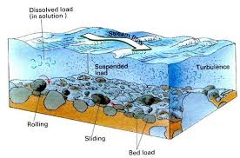Menurut Rifardi (2008) ukuran butir sedimen dapat menjelaskan hal-hal berikut: 1) menggambarkan daerah asal sedimen, 2) perbedaan jenis partikel sedimen, 3) ketahanan partikel dari bermacam-macam komposisi terhadap proses pelapukan *(weathering*), erosi, abrasi dan transportasi serta 4) jenis proses yang berperan dalam transportasi dan deposisi sedimen.

**Gambar 2.1.** Tipe-Tipe Substrat Sedimen di Dasar Sungai

(Sumber : Munandar dkk, 2014)

### **Tekstur Sedimen**

Tekstur adalah kenampakan sedimen yang berkaitan dengan ukuran, bentuk, dan susunan butir sedimen. Suatu endapan sedimen disusun dari berbagai ukuran partikel sedimen yang berasal dari sumber yang berbeda-beda, dan percampuran ukuran ini disebut dengan istilah populasi (Mukminin, 2009 *dalam* Sinulingga dkk, 2018). Ada tiga kelompok populasi sedimen yaitu: 1. Kerikil (g*ravel*), terdiri dari partikel individual: *boulder*, *cobble* dan *pebble*. 2. pasir (s*and*), terdiri dari: pasir sangat kasar, kasar, sedang, halus dan sangat halus. 3. lumpur (*mud*), terdiri dari *clay* dan *silt* (Sinulingga dkk, 2018)*.* Ukuran butir partikel sedimen adalah salah satu faktor yang mengontrol proses pengendapan sedimen di sungai, semakin kecil ukuran butir semakin lama partikel tersebut dalam air dan semakin jauh diendapkan dari sumbernya dan begitu juga sebaliknya (Ardani dkk, 2016).

Beberapa ahli hidraulika menggunakan klasifikasi ukuran butiran menurut AGU (American Geophysical Union) sebagaimana yang ditunjukkan pada Tabel 2.1 di bawah ini :

**Tabel 2.1** Klasifikasi Ukuran Butir Menurut American Geophysical Union

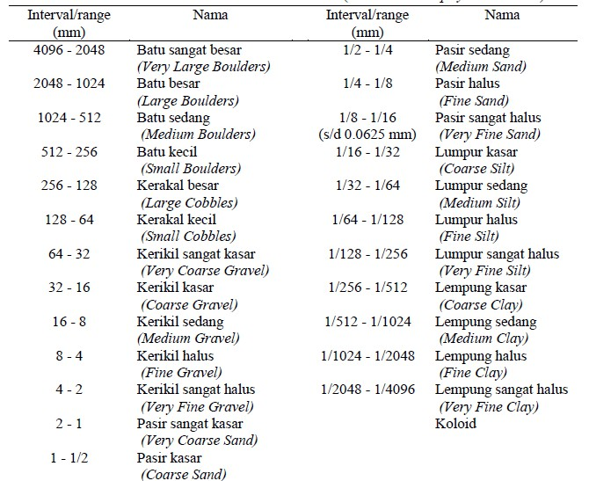

(Sumber : Junaidi dan Restu, 2011)

Berdasarkan Skala Wentworth sedimen dapat dikelompokkan berdasarkan ukuran butirnya, yakni lempung, lanau, pasir, kerikil, koral (*pebble*), *cobble*, dan batu (*boulder*). Skala tersebut menunjukkan ukuran standar kelas sedimen dari fraksi berukuran mikron sampai beberapa mm dengan spektrum yang bersifat *kontinu*. Krumbein (1934) dalam Dyer (1986) mengembangkan Skala Wentworth dengan menggunakan unit phi (ϕ). Tujuannya untuk mempermudah pengklasifikasian apabila suatu sampel sedimen mengandung partikel yang berukuran kecil dalam jumlah yang besar. Skala phi (ϕ) ini didasarkan pada logaritma negatif berbasis dua dengan bentuk konversi seperti pada persamaan berikut:



Dimana : d adalah diameter ukuran butiran (mm).

Diameter ukuran butiran suatu partikel mencerminkan keberadaan partikel dari jenis yang berbeda, daya tahan partikel terhadap proses pelapukan, erosi atau abrasi serta proses pengangkutan dan pengendapan material, misalnya pergerakan air dan udara umumnya memisahkan partikel dari ukuran aslinya dan selanjutnya sedimen dari berbagai sumber yang berbeda akan bertemu dan menghasilkan percampuran antar ukuran yang berbeda-beda. Percampuran ini ditetapkan dalam tiga kategori populasi yaitu kerikil, pasir dan lumpur sekaligus sebagai subyek percampuran. Ketiga kategori tersebut merupakan subyek dalam percampuran sedimen dengan proporsi masing-masing ukuran dinyatakan dalam persen.

Pemilahan ukuran butir sedimen (Sortasi) adalah pemilahan partikel sedimen yang menggambarkan tingkat keseragaman butiran. Menurut Daulay (2014) sortasi adalah metode pemilahan keseragaman distribusi ukuran butir yakni peyortirannya. Penyortiran dapat menunjukkan batas ukuran butir, tipe pengendapan, karakteristik arus pengendapan, serta lamanya waktu pengendapan dari suatu populasi sedimen.

### d. Parameter Sungai Yang Mempengaruhi Sedimen

Adapun parameter sungai yang dapat mempengaruhi terendapnya sedimen yaitu kecepatan arus, parameter kimia dan fisika. Parameter-parameter tersebut adalah sebagai berikut:

1. Kecepatan Arus, Arus adalah suatu gerakan air yang mengakibatkan perpindahan horizontal massa air yang disebabkan oleh angin yang bertiup melintasi permukaan dan perbedaan densitas air sungai. Adanya sedimen kerikil menunjukan bahwa arus pada daerah itu relatif kuat sehingga sedimen kerikil umumnya ditemukan pada daerah terbuka, sedangkan sedimen lumpur terjadi akibat arus yang tenang dan dijumpai pada daerah dimana arus terhalang (Munandar dkk, 2014). Nugroho & Basit (2014) menyatakan bahwa pergerakan sedimen dipengaruhi oleh kecepatan arus dan ukuran butiran sedimen. Semakin besar ukuran butiran sedimen tersebut maka kecepatan arus yang dibutuhkan juga akan semakin besar untuk mengangkut partikel sedimen tersebut.
2. Kimia, Proses kimia mempengaruhi proses pengendapan (sedimentasi) di sungai. Perubahan PH air sungai mempengaruhi proses pelarutan dan presipilitasi partikel-partikel sedimen. Reaksi kimia dalam sedimen berhubungan dengan PH khususnya kalsium karbonat yang terjadi sebagai partikel-partikel batuan dan semen. Reaksi kimia terjadi diantara partikel-partikel tersebut dengan air (Munandar dkk, 2014).
3. Fisika, Proses terendapnya sedimen antara satu tempat dengan tempat lainnya mempunyai perbedaan hal ini disebabkan oleh perbedaan suhu dari sungai itu sendiri. Hubungan antara suhu dengan proses pengendapan sedimen yaitu partikel dengan ukuran yang sama dideposisi lebih cepat pada suhu rendah dibandingkan dengan suhu tinggi (Daulay dkk, 2014).

# B. Lingkungan Pesisir

Lingkungan pesisir merupakan kawasan transisi yang sangat penting antara daratan dan lautan, memiliki keanekaragaman hayati yang tinggi serta berfungsi sebagai habitat bagi berbagai spesies. Kawasan ini juga memiliki peran penting dalam kegiatan ekonomi, seperti perikanan, pariwisata, dan transportasi. Namun, lingkungan pesisir sangat rentan terhadap polusi akibat aktivitas manusia. Pencemaran di kawasan pesisir dapat berasal dari limbah industri, pertanian, dan pemukiman yang mengalir ke laut melalui sungai atau langsung ke Pantai (Karmila *et al.,* 2024).

Di Pantai Nambo, Kota Kendari, polusi logam berat seperti timbal (Pb) dan kadmium (Cd) telah menjadi perhatian utama. Penelitian menunjukkan bahwa aktivitas manusia di sekitar pantai, termasuk penambangan dan pembuangan limbah, menyebabkan potensi penumpukan logam berat dalam sedimen. Hasil analisis menunjukkan bahwa kadar logam berat di Pantai Nambo telah mencapai ambang batas yang ditetapkan oleh peraturan pemerintah, yang dapat membahayakan ekosistem laut dan kesehatan Masyarakat (Lestari *et al.,* 2024).

# C. Suseptibilitas Magnetik

Suseptibilitas magnetik adalah ukuran kemampuan suatu bahan untuk dimagnetisasi saat dikenakan medan magnet. Secara matematis, kerentanan magnetik (χ*χ*) didefinisikan sebagai rasio antara magnetisasi (M*M*) dan intensitas medan magnet (H*H*), yang dapat dinyatakan dengan persamaan :

$$M=χH$$

Ket :

M : momen dipol magnetic

H : intensitas medan magnet

*Χ* : kerentanan magnetic

Nilai suseptibilitas ini sangat bergantung pada komposisi mineral dari bahan tersebut, di mana mineral feromagnetik seperti magnetit (Fe₃O₄) dan hematit (Fe₂O₃) memiliki nilai suseptibilitas yang tinggi. (Syamsul Razak *et al*., 2023).

Berdasarkan nilai suseptibilitas magnetik, semua bahan dapat diklasifikasikan menjadi tiga kelompok:

1. Diamagnetik, Bahan dengan suseptibilitas negatif kecil. Mereka menciptakan medan magnet yang lemah dan berlawanan dengan medan magnet eksternal.

2. Paramagnetik, Bahan dengan suseptibilitas positif kecil. Mereka sedikit termagnetisasi searah dengan medan magnet eksternal.

3. Feromagnetik, Bahan dengan suseptibilitas sangat tinggi. Mereka bisa termagnetisasi kuat dan mempertahankan magnetisasi meskipun medan eksternal dihilangkan.

Berdasarkan nilai suseptibilitas magnetik dan masing-masing kandungan unsur logam berat (ppm) pada sedimen memiliki ambang batas dapat dilihat pada Tabel 2.2

**Tabel 2.2.** Ambang Batas Unsur Logam Berat

|  |  |  |
| --- | --- | --- |
| No | Kandungan unsur-unsur logam berat (ppm) | Ambang batas (ppm) |
| 1 | Cr | 80(a) |
| 2 | Mn | 218,77(b) |
| 3 | Co | 50,57(b) |
| 4 | Fe | 20© |
| 5 | Ni | 21(a) |
| 6 | Cu | 108(d) |
| 7 | Zn | 271(d) |
| 8 | As | 20(a) |
| 9 | Pb | 36,8(d) |

(Sumber : (Putri & Afdal, 2017).

Sifat kemagnetan batuan dapat dikelompokkan menjadi tiga kelompok utama yaitu diamagnetik, paramagnetik dan feromagnetik. Bahan diamagnetik merupakan bahan yang memiliki nilai suseptibilitas magnetik negatif dan sangat kecil, Bahan yang termasuk ke dalam kelompok diamagnetik diantaranya bismut, emas, air, karbondioksida, dan hidrogen. Pada bahan yang bersifat paramagnetik, suseptibilitas magnetiknya akan bernilai positif dan kecil. Bahan yang termasuk ke dalam kelompok paramagnetik diantaranya adalah oksigen, sodium, aluminium, dan gadolinium. Untuk bahan feromagnetik, merupakan bahan yang memiliki nilai suseptibilitas magnetik positif dan besar. Bahan yang termasuk feromagnetik diantaranya adalah besi, baja, dan besi silikon. Bahan feromagnetik dan antiferomagnetik merupakan bahan yang memiliki suseptibilitas yang positif dan memiliki magnetisasi permanen bahkan tanpa medan magnet luar. Bahan yang termasuk ke dalam kelompok feromagnetik diantaranya adalah ferit, seng dan nikel. Untuk bahan yang termasuk ke dalam antiferomagnetik diantaranya adalah MnO2, MnO dan FeO (Yanti dan Afdal, 2021).

Berdasarkan ukuran bulirnya, sifat magnetik suatu bahan dibagi dalam empat kategori, yaitu domain jamak atau multidomain (MD), single domain (SD), pseudo single domain (PSD) dan superparamagnetik (SP), Bulir MD mudah untuk termagnetisasi dibandingkan dengan bulir SD, hal ini disebabkan karena adanya pergeseran posisi dinding domain dalam bulir MD. Oleh karena itu, bulir MD merupakan pembawa remanen magnetisasi yang kurang stabil dibandingkan dengan bulir SD. Bulir SD memerlukan medan magnetik yang cukup tinggi untuk mengubah arah momen magnetiknya. PSD merupakan bulir berdomain jamak namun memiliki sifat seperti bulir SD. Bulir SP mempunyai ukuran sangat halus yaitu kurang dari 0,03 µm (Dearing, 1999).

Perubahan perbandingan bulir SP di antara bulir yang lain pada batuan, tanah, ataupun sedimen diduga merupakan gambaran dari perubahan yang terjadi pada lingkungan. Informasi mengenai keberadaan bulir SP ini dapat diperoleh melalui pengukuran suseptibilitas magnetik pada dua frekuensi yang berbeda, hal ini disebabkan sifat bulir SP yang peka terhadap perubahan frekuensi Perbedaan suseptibilitas magnetik dalam satu dekade perbedaan frekuensi dikenal dengan parameter frequency-dependent susceptibility (FDS).

**Tabel 2.3.** Nilai Suseptibilitas Magnetik dari berbagai Mineral

|  |  |  |
| --- | --- | --- |
| **Tipe Mineral** | **Formula** |  |
| **Diamagnetik** |  |  |
| Kuarsa |  | -0,5 - -0,6 |
| Kalsit |  | -0,3 - -1,4 |
| Air |  | -0,93 |
| Halite |  | -0,48 - -0,75 |
| **Paramagnetik** |  |  |
| Pirit |  | 1 – 100 |
| Ilmenit |  | 100 – 113 |
| Biotit |  | 5 - 95 |
| **Ferromagnetik** |  |  |
| Besi |  | 27600000 |
| Kobal |  | 20400000 |
| Nikel |  | 6885000 |
| **Ferrimagnetik** |  |  |
| Magnetik |  | 20000 – 110000 |
| Maghemit |  | 40000 – 110000 |
| Titanomagnetit |  | 2500 – 12000 |
| Titanic maghemit |  | 57000 |
| *Phyrrhotite* |  | 69000 |
| **(canted)** |  |  |
| **Antiferromagnetic** |  | 10 – 760 |
| Hematit |  | 26 – 280 |
| Geothite |  |  |

(Sumber : (Bijaksana et al.,2002)

## Alat Pengukuran Suseptibilitas Magnetik

Pengukuran suseptibilitas magnetik dalam penelitian ini dilakukan menggunakan Bartington MS2 *Magnetic Susceptibility Meter* , yang tersedia dalam dua model, yaitu MS2B dan MS2D

1. Bartington MS2B : Alat ini dilengkapi dengan sensor yang mampu mengukur suseptibilitas pada dua frekuensi (0,465 kHz dan 4,65 kHz), sehingga dapat mengidentifikasi kandungan mineral ferrimagnetik dan superparamagnetik dalam sampel tanah atau sedimen. Proses pengukuran melibatkan penimbangan sampel dan penggunaan perangkat lunak untuk menganalisis data (Mulyana *et al*., 2022).
2. Bartington MS2D : Model ini dirancang untuk pengukuran yang lebih spesifik dalam konteks penelitian geofisika, sering digunakan untuk aplikasi yang memerlukan sensitivitas tinggi terhadap variasi kecil dalam suseptibilitas (Hasria *et al*., 2024)

## Karakteristik Mineral Magnetik Terkait Aktivitas Antropogenik

Mineral magnetik dalam lingkungan sering kali dipengaruhi oleh aktivitas manusia. Penelitian menunjukkan bahwa peningkatan nilai kerentanan magnetik dapat dihubungkan dengan kontaminasi logam berat akibat aktivitas industri dan pertanian. Misalnya, di daerah sungai yang mempengaruhi limbah pertanian, mineral magnetik menunjukkan karakteristik tertentu, seperti proses oksidasi yang memperkuat keberadaan mineral feromagnetik (Hakim, 2020).

# D. Aplikasi Suseptibilitas Magnetik untuk Pemantauan Kualitas Lingkungan

Pemantauan kualitas lingkungan pesisir telah menjadi aspek penting dalam penelitian lingkungan, terutama mengingat tingginya tingkat pencemaran yang disebabkan oleh aktivitas antropogenik di wilayah pesisir. Beberapa penelitian menunjukkan bahwa sedimen dapat berfungsi sebagai *sink* bagi berbagai jenis kontaminan, termasuk logam berat, yang terakumulasi dari sumber polusi industri, pertanian, dan domestik (Müller, 1979). Akumulasi logam berat dalam sedimen seringkali disertai dengan peningkatan risiko bagi organisme akuatik dan manusia yang memanfaatkan sumber daya di wilayah tersebut.

Dalam beberapa dekade terakhir, metode suseptibilitas magnetik semakin banyak diterapkan sebagai pendekatan alternatif untuk memantau pencemaran lingkungan. Suseptibilitas magnetik adalah parameter yang menunjukkan kemampuan suatu material untuk menjadi magnetik ketika berada di bawah medan magnet eksternal. Penelitian yang dilakukan oleh Thompson dan Oldfield (1986) menyatakan bahwa suseptibilitas magnetik sedimen dapat merefleksikan keberadaan mineral magnetik, yang sering kali berkorelasi dengan kandungan logam berat, sehingga menjadikannya indikator potensial untuk kontaminasi antropogenik. Metode ini juga dikembangkan sebagai alat yang lebih cepat dan ekonomis untuk deteksi awal kontaminasi, karena tidak memerlukan pengujian kimiawi yang kompleks dan mahal.

Beberapa studi telah menunjukkan korelasi positif antara peningkatan nilai suseptibilitas magnetik dengan konsentrasi logam berat di area yang terdampak oleh aktivitas manusia. Penelitian oleh Hanesch dan Scholger (2005) misalnya, menunjukkan bahwa variasi suseptibilitas magnetik sedimen di sekitar wilayah industri berhubungan langsung dengan akumulasi logam berat seperti timbal (Pb) dan kadmium (Cd). Sementara itu, penelitian lainnya oleh Petrovský dan Ellwood (1999) menegaskan bahwa peningkatan nilai suseptibilitas magnetik di area pesisir dapat dihubungkan dengan sumber pencemaran lokal, sehingga metode ini dapat digunakan untuk pemetaan distribusi polutan dengan cepat.

Suseptibilitas magnetik juga terbukti efektif dalam mendeteksi pencemaran di wilayah pesisir yang terpengaruh oleh aktivitas pertambangan. Penelitian yang dilakukan oleh Jordanova et al. (2004) di wilayah tambang menunjukkan bahwa mineral-mineral magnetik dalam sedimen yang berasal dari kegiatan pertambangan memiliki nilai suseptibilitas yang lebih tinggi, yang mengindikasikan adanya polusi logam berat. Hal ini memperkuat bahwa suseptibilitas magnetik tidak hanya dapat mendeteksi keberadaan polutan, tetapi juga dapat memetakan area yang paling terkontaminasi.

Selain itu, metode suseptibilitas magnetik memberikan nilai tambah dalam hal kemudahan aplikasi di lapangan. Penggunaan alat seperti Bartington MS2D, yang dapat langsung diaplikasikan pada sedimen pesisir, memungkinkan pengumpulan data yang cepat dan efisien di berbagai lokasi (Dearing et al., 1996). Penggunaan metode ini dinilai mampu menghasilkan data yang cukup akurat untuk mendeteksi perubahan kualitas sedimen seiring dengan meningkatnya tekanan aktivitas manusia di sekitar wilayah pesisir.

# 

# BAB III METODOLOGI PENELITIAN

## Waktu dan Lokasi Penelitian

Penelitian ini dilaksanakan dari bulan januari – februari 2025, terletak di wilayah perairan Kelurahan Sambuli Kecamatan Nambo, Kota Kendari. Lokasi ini berada pada koordinat 3o 58’23 - 4° 3’06” LS dan 122° 34’56” - 122o 39’02” BT. Analisis sampel sedimen akan dilaksanalan di Laboratorium Terpadu Universitas Haluoleo, Kendari. Peta lokasi penelitian disajikan pada Gambar 3.1.

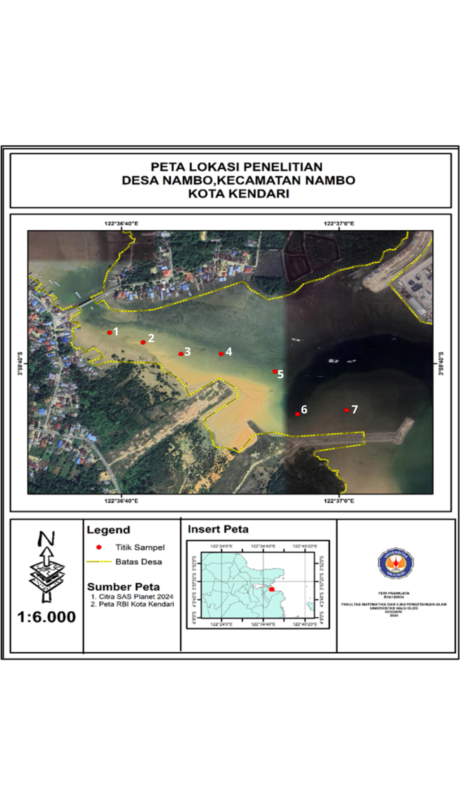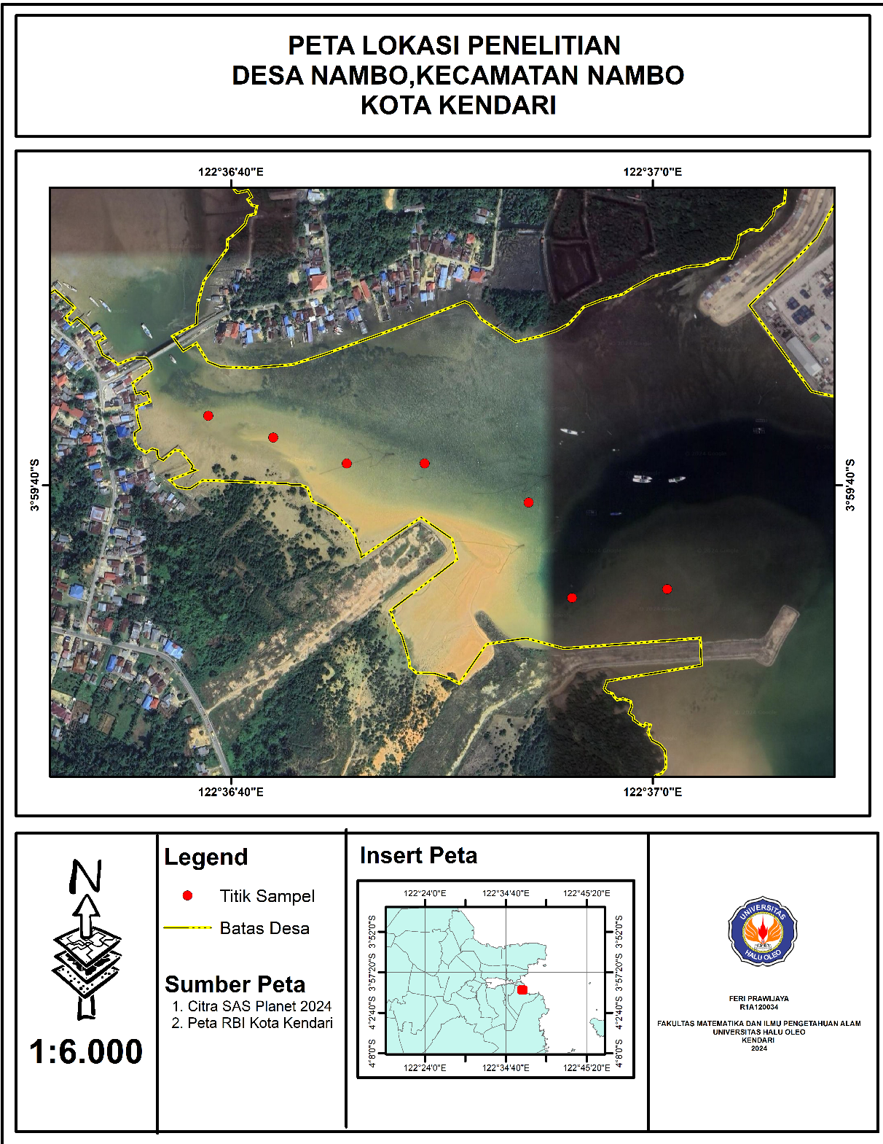

**Gambar 3.1.** Peta Lokasi dan Pengambilan Sampel Penelitian

Berikut merupakan informasi letak garis bujur dan lintang lokasi pengambilan sampel sedimen pada lokasi penelitian.

**Tabel 3.1.** Titik Koordinat Titik Lokasi Pengambilan Sampel

|  |  |  |
| --- | --- | --- |
| No | x | y |
| 1 | 122° 37' 0,690" E | 3° 59' 44,963" S |
| 2 | 122° 36' 56,172" E | 3° 59' 45,376" S |
| 3 | 122° 36' 54,119" E | 3° 59' 40,839" S |
| 4 | 122° 36' 49,190" E | 3° 59' 38,983" S |
| 5 | 122° 36' 45,494" E | 3° 59' 38,983" S |
| 6 | 122° 36' 52,003" E | 3° 59' 37,745" S |
| 7 | 122° 36' 38,922" E | 3° 59' 36,714" S |

## Jenis Penelitian

Penelitian ini termasuk penelitian kuantitatif yang melibatkan analisis dan pengukuran sifat fisik sedimen serta pengumpulan data terukur untuk menjelaskan fenomena secara objektif

## Alat dan Bahan Penelitian

Alat dan bahan yang digunakan dalam penelitian dapat dilihat pada Tabel 3.1. dibawah ini,

**Tabel 3.2.** Alat dan Bahan Penelitian

| No | Alat Dan Bahan | Fungsi |
| --- | --- | --- |
| 1 | Alat Pengukur Kerentanan Magnetik | Mengukur kerentanan magnetik dari sampel sedimen. |
| 2 | Bartington MS2D | Sensor pengukuran kerentanan magnetik secara akurat. |
| 3 | Perangkat Lunak Surfer | Untuk pemetaan dan visualisasi kerentanan data magnetik. |
| 4 | Alat *X-Ray Diffraction* (XRD) | Menentukan persentase senyawa dalam suatu bahan. |
| 5 | GPS (Sistem Pemosisian Global) | Menentukan koordinat lokasi pengambilan sampel secara akurat. |
| 6 | Kamera | Dokumentasi visual lokasi dan kondisi sampel di lapangan. |
| 7 | Kantong sampel | Menyimpan sampel |
| 8 | Sedimen | Sampel penelitian |
| 9 | Timbangan digital | Untuk mengukur berat sampel sedimen |
| 10 | Sieve net (ayakan sedimen) | Untuk mengetahui ukuran butiran sedimen |
| 11 | Oven pengering sedimen | Mengeringkan sampel sedimen |
| 12 | Pipa Paralon | Untuk mengambil sampel sedimen |

## D. Prosedur Penelitian

**a. Survei Pendahuluan**

Kegiatan ini dilakukan berupa pengumpulan data awal yang mencakup pemahaman tentang kondisi geologi dan lingkungan di lokasi penelitian. Langkah pertama adalah melakukan pengamatan lapangan untuk menentukan titik-titik pengambilan sampel sedimen. Sampel diambil dari beberapa kedalaman dan lokasi berbeda di Pantai Nambo untuk memastikan keterwakilan data. Pengukuran suseptibilitas magnetik dilakukan menggunakan alat Bartington ***MS2D*** yang dapat memberikan informasi mengenai jenis mineral magnetik dan karakteristik fisik sedimen.

**b. Pengukuran dan Pengambilan Sampel Sedimen**

**1. Pengambilan Sampel Sedimen di Pantai**

1. **Lokasi** pengambilan sampel ditentukan menggunakan metode purposive sampling, yang bertujuan untuk memilih titik-titik yang representatif berdasarkan kondisi geologis dan lingkungan di Pantai Nambo. Pengambilan sampel dilakukan dengan menggunakan alat pipa paralon berdiameter 4 inci dan panjang 30 cm, yang diturunkan ke dasar perairan di setiap titik pengamatan.
2. Setelah pipa paralon diturunkan dan diisi dengan sedimen, sampel kemudian dikeluarkan dan dipisahkan menjadi tiga lapisan: atas, tengah, dan bawah, masing-masing dengan ketebalan 10 cm. Proses ini bertujuan untuk mendapatkan variasi karakteristik sedimen pada kedalaman yang berbeda.
3. Sampel yang telah dipisahkan kemudian dimasukkan ke dalam kantong plastik yang telah dilabeli sesuai dengan lokasi dan kedalaman pengambilan untuk memudahkan identifikasi saat di laboratorium

**2. Pengukuran Ukuran Butir**

1. **Pengayakan (Sieve Analysis)**

a. **Persiapan Alat**

* Gunakan set ayakan dengan ukuran mesh bervariasi (misalnya 2 mm hingga 0,063 mm).
* Letakkan ayakan secara bertingkat dengan ukuran terbesar di atas.

b. **Proses Pengayakan**

* + Timbang sampel sedimen kering (misalnya 100 gram).
  + Tempatkan sampel di ayakan atas, dan kocok menggunakan shaker selama 10–15 menit.

c. **Penghitungan Fraksi Ukuran Butir**

* + Timbang sedimen yang tertahan pada setiap ayakan.
  + Hitung persentase berat untuk setiap fraksi ukuran butir.
    1. **Pengukuran Sedimen**

Pengukuran sedimen dilakukan berdasarkan ukuran butiran pada sedimen yang menjadi sampel. Pengukuran dilakukan dilaboratorium Terpadu Universitas Haluoleo, Kendari. Pengukuran sedimen dilakukan melalui beberapa tahap yaitu :

1) Pengambilan Sampel,Ambil sampel sedimen dari lokasi penelitian secara representatif. Pastikan sampel tidak terkontaminasi. Simpan dalam wadah yang sesuai (plastik atau kaca) untuk pengujian di laboratorium.

2) Persiapan Sampel, Persiapan Sampel dilakukan dengan memalui beberapa tindakan yaitu :

1. Pengeringan, Keringkan sedimen di oven pada suhu rendah (<40°C) untuk menghindari perubahan sifat mineral.
2. Penghilangan Material Organik, Tambahkan larutan hidrogen peroksida (H₂O₂) untuk mengoksidasi material organik, jika diperlukan.
3. Dispersi, Tambahkan larutan dispersan, seperti natrium heksametafosfat, untuk mencegah penggumpalan partikel.
4. Saringan Awal, Gunakan saringan kasar (>2 mm) untuk memisahkan material kasar dari fraksi sedimen halus.
   1. Analisis Ukuran Butir, Metode analisis tergantung pada ukuran butir dominan dalam sampel sedimen sehingga metode saringan dapat dilakukan dengan melihat fraksi kasar dipreparasi dengan tahapan sebagai berikut :

* Penyusunan Saringan, Siapkan satu set saringan dengan ukuran standar (misalnya: 2 mm, 1 mm, 0.5 mm, 0.25 mm, 0.125 mm, 0.063 mm).
* Proses Pengayakan, Timbang 100–200 gram sedimen kering dan letakkan di tumpukan saringan. Goyangkan saringan menggunakan mesin pengayak selama 10–15 menit.
* Pencatatan, Timbang sedimen yang tertahan pada setiap saringan. Hitung persentase berat tiap fraksi.
  1. Klasifikasi Sedimen Berdasarkan Ukuran Butir, klasifikasi ini menggunakan nilai standar Wentworth (1922) digunakan untuk mengklasifikasikan sedimen yang terdiri dari
* Kerikil: >2 mm
* Pasir: 0.063–2 mm
* Lumpur (Silt): 0.004–0.063 mm
* Lempung (Clay): <0.004 mm
  1. Penentuan Jenis Sedimen
* Kerikil: Dominasi butir >2 mm; sering berasal dari sungai atau lingkungan energi tinggi.
* Pasir: Dominasi butir 0.063–2 mm; berasal dari pantai, sungai, atau gurun.
* Lumpur: Dominasi butir 0.004–0.063 mm; terbentuk di delta atau lingkungan air tenang.
* Lempung: Dominasi butir <0.004 mm; ditemukan di laut dalam atau rawa.
  1. Pelaporan Hasil, pelaporan hasil dapat dilakukan dalam bentuk Tabel dan Grafik. Hasil yang disajikan berisi informasi distribusi ukuran butir dalam tabel dan grafik kumulatif. Selanjutnya hasil yang telah ditemukan dapat dikaitkan terhadap jenis sedimen dengan proses pengendapan dan lingkungan sedimentasi.

Secara keseluruhan pengukuran yang dilakukan dapat dikenal secara umum dengan nama Skala Wentworth, skema ini digunakan untuk klasifikasi materi partikel sedimen (Wentworth, 1922). Pembagian skala dibuat berdasarkan faktor 2 : contoh butiran pasir sedang berdiameter 0,25 mm – 0,5 mm, pasir sangat kasar 1 mm – 2 mm, dan seterusnya. Skala ini dipilih karena pembagian menampilkan pencerminan distribusi alami partikel sedimen, sederhananya blok besar hancur menjadi dua bagian :

**Tabel 3.3.** Skala Wentworth

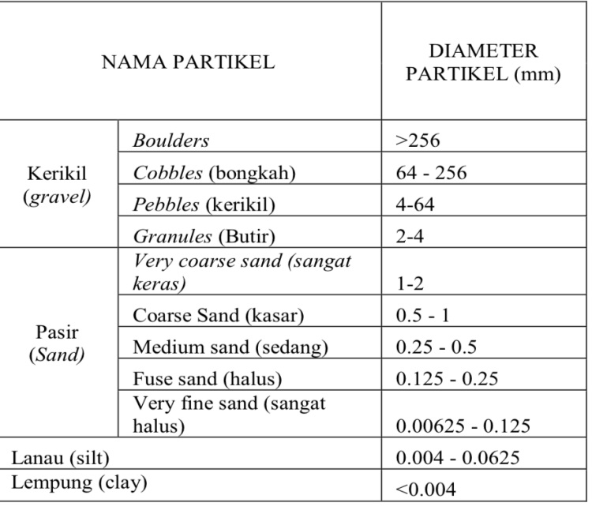

(Sumber : Prasetyodkk, 2019)

Berikut adalah ukuran yang terdapat dalam skala Wenworth : 1. Gravel, terbagi atas 4 bagian yakni : Bolders/Bongkah (>256mm), Cobble/Berangkal (64- 256mm), Pebble/Kerakal (4-64mm), dan Grit/Granule/Butiran (2-4mm). 2. Sand, Pasir Sangat Kasar (1-2mm), Pasir Kasar (1/2-1mm), Pasir Sedang (1/4-1/2mm), Pasir Halus (1/8-1/4mm), dan Pasir Sangat Halus(1/16- 1/8mm) 3. Mud, terbagi atas 2 : Silt/Lanau (1/256- 1/6mm) dan Clay/Lempung (<1/256mm) (Mohamad Jorgie Prasetyo *et all*.,2019).

1. **Pengukuran Suseptibilitas Magnetik**
2. **Persiapan Sampel di Laboratorium**
   * 1. **Pengeringan Sampel**, sampel sedimen dikeringkan di suhu ruang atau oven pada suhu rendah (<40°C) untuk menghilangkan kelembaban.
     2. **Homogenisasi Sampel,** Hancurkan sampel sedimen kering menggunakan mortar untuk memastikan homogenitas dan Saring sampel untuk mendapatkan partikel dengan ukuran yang diinginkan (biasanya <2 mm).
3. **Pengukuran Suseptibilitas Magnetik:**
   1. Pengukuran sedimen dilakukan menggunakan alat **Bartington MS2B**
   2. **Sebelum pengukuran terlebih dahulu alat dikalibrasi** sesuai standar
   3. Masukkan sampel sedimen ke dalam wadah khusus (holder)
   4. Letakkan holder di dalam perangkat pengukur suseptibilitas magnetik.
   5. Sampel yang telah siap diuji kemudian dimasukkan ke dalam sensor MS2B. Sensor ini merespon langsung susepsibilitas magnetik pada medan magnet yang diberikan. Pengukuran dilakukan pada frekuensi rendah (470 Hz) dan frekuensi tinggi (4700 Hz) untuk mendapatkan nilai χLH dan χHF.

Berdasarkan langkah langkah tersebut, Sampel-sampel yang telah dipreparasi kemudian dilakukan pengukuran suseptibilitas magnetik (χ). Sampel yang dimasukkan ke dalam holder standar berbentuk silinder, kemudian diukur nilai suseptibilitas magnetiknya dalam dua frekuensi yaitu 0,47 kHz frekuensi rendah (χlf) dan 4,7 kHz frekuensi tinggi (χlf) menggunakan alat Bartinton MS2 susceptibility meter dan sensor MS2B, pengukuran ini dilakukan dengan tingkat ketelitian 1,0 x 10-8 m³/kg. Data yang telah diambil menggunakan suseptibilitas magnetik dalam setting basis volume. Masing-masing sampel diukur sebanyak 2 kali untuk memperoleh nilai rata-rata dan standar deviasi dari setiap sampel. Rasio pada pengukuran kedua frekuensi diekspresikan sebagai frequency-dependent susceptibility (χfd).

Adapun prosedur pengukuran susepribilitas magnetik pada sampel adalah sebagai berikut:

* 1. Menyiapkan holder kosong (spesifikasi diameter 2,5 cm dan tinggi 2,2 cm)
  2. Memasukan sampel serbuk kedalam holder sampai penuh dan sepadat mungkin dengan menggunakan sendok plastik.
  3. Menimbang bolder yang berisi sampel pada setiap titik pengukuran
  4. Memberikan kode sampel pada holder yang akan di gunakan.
  5. Membuat referensi arah pengukuran pada sampel untuk digunakan sebagai acuan dalam melaksanakan proses pengukuran.

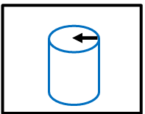

**Gambar 3.2.** Arah referensi pengukuran sampel

Dalam pengukuran sampel pada penelitian ini dipilih frekuensi rendah dan tinggi untuk menentukan suseptibilitas (χhf) serta nilai suseptibilitas frekuensi Dependent (χfd). Adapun langkah-langkah yang dilakukan dalam pengukuran suseptibilitas magnetik bahan adalah sebagai berikut:

1. Melakukan kalibrasi nilai suseptibilitas magnetik
2. Memasukan sampel kalibrasi kedalam kotak sampel yang terdapat dalam sensor MS2B dengan posisi simpel.

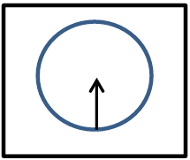

**Gambar 3.3.** Posisi pengukuran sampel sensor MS2B

1. Mencatat nilai suseptibilitas magnetik sampel kalibrasi nilainya terbaca di komputer.
2. Apabila nilai suseptibilitas magnetik sampel kalibrasi telah sesuai dengan nilai sesungguhnya maka selanjutnya dilakukan pengukuran sampel penelitian (sampel 1, sampel 2, 3) maka selanjutnya dilakukan pengukuran sampel penelitian dengan langkah-langkah seperti pengukuran kalibrasi sampel diatas.
3. Pengambilan data dilakukan sebanyak 1, kali dimana komputer akan menghituang secara langsung nilai rata-rata dan standar deviasi dari setiap sampel.
4. **Pengukuran Nilai Suseptibilitas Magnetik dengan Karakteristik Sedimen**

Analisis ini dilakukan untuk memahami hubungan antara nilai suseptibilitas magnetik (χ) dengan karakteristik fisik sedimen, seperti ukuran butir, jenis sedimen, dan kandungan mineral magnetik. Nilai suseptibilitas magnetik mencerminkan kemampuan sedimen untuk dimagnetisasi, yang bergantung pada kandungan mineral feromagnetik, paramagnetik, atau diamagnetik. Untuk mengetahui hubungan antara suseptibilitas magnetik dan karakteristik sedimen menggunakan korelasi statistik.

## E. Analisis Data

**a. Analisis Nilai Suseptibilitas Magnetik**

Pada tahap ini data pengukuran suseptibilitas frekuensi rendah (ꭓlf), frekuensi tinggi (ꭓhf), suseptibilitas frekuensi Dependent (ꭓfd) akan diplot terhadap kedalaman dan menggunakan aplikasi Microsoft office excel. Hasil plot tersebut akan dilakukan analisis pengaruh posisi terhadap nilai suseptibilitas magnetik berdasarkan nilai suseptibilitas magnetik (χ) dengan karakteristik fisik sedimen, seperti ukuran butir, jenis sedimen, dan kandungan mineral magnetik. Berdasarkan hal tersebut akan diketahui hubungan antara nilai suseptibilitas magnetik berdasarkan karakteristik fisik sedimen

1. **Analisis Hubungan Nilai Suseptibilitas Magnetik dengan Ukuran Butir**

Ukuran butir sedimen memengaruhi distribusi mineral magnetik, yang pada gilirannya memengaruhi nilai suseptibilitas magnetik. Hal ini dapat dilakukan dengan melakukan pendekatan analisis yaitu :

1. Data sedimen dikelompokkan berdasarkan ukuran butir dominan (kerikil, pasir kasar, pasir halus, lanau, dan lempung).
2. Membandingkan rata-rata nilai suseptibilitas untuk setiap kategori ukuran butir.
3. Untuk melihat pola hubungan tersebut menggunakan analisis statistik (korelasi atau regresi)
4. **Analisis Hubungan Nilai Suseptibilitas Magnetik dengan Jenis Sedimen**

Jenis sedimen mencerminkan proporsi pasir, lanau, dan lempung dalam sampel, yang menentukan kandungan mineral magnetik dan pola suseptibilitas. Pendekaan analisis dilakukan dengan menggunakan nilai rata-rata suseptibilitas untuk setiap jenis sedimen.

1. **Analisis Kandungan Mineral Magnetik**

Mineral magnetik dalam sedimen (seperti magnetit, hematit, atau goetit) merupakan faktor utama yang menentukan nilai suseptibilitas magnetic.

**Pendekatan analisis dilakukan menggunakan metode XRD untuk mengidentifikasi ukuran butir sedimen dan membandingkan dengan nilai** suseptibilitasmagnetic. Hubungan antara konsentrasi mineral magnetik dan nilai suseptibilitas dilakukan menggunakan metode regresi.

## Diagram Alir

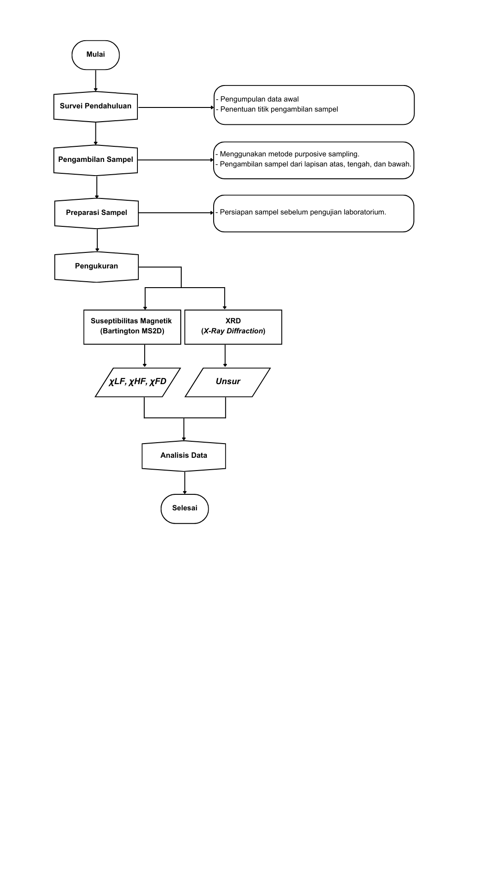

**Gambar 3.4.** Diagram Alir Penelitian

**Gambar 3.5** Diagram Alir Penelitian

# DAFTAR PUSTAKA

Aprianto, R., & Brtopuspito, K. S. (2015). Analisis Suseptibilitas Magnetik Batuan Pengeboran di Blok Elang Sumbawa. Jurnal Pendidikan Fisika dan Teknologi, 1(3), 226-234.

Ardani, N., Saroso, S., Kamija, K., & Fatoni, K. I. (2016). Pengolahan Sedimen Layang dan Sedimen Terendap Survei Hidro-Oseanografi Banjarmasin 2015: Processing of Fly Sediment and Sediment Sediment Hydro-Oceanographic Survey Banjarmasin 2015. *Jurnal Hidropilar*, *2*(1), 71-88.

Belvi Vatria. (2010). *Berbagai Kegiatan Manusia yang Dapat Menyebabkan Terjadinya Degradasi Ekosistem Pantai serta Dampak yang Ditimbulkannya*. Jurnal Belian, Vol. 9 No. 1, 47-54.

Daulay.A. B. 2014. Karakteristik Sedimen Di Perairan Sungai Carang Kota Rebah Kota Tanjungpinang Provinsi Kepulauan Riau. Skripsi. Universitas Maritim Raja Ali Haji: Tanjungpinang.

Dearing, J. A., Dann, R. J. L., Hay, K., Lees, J. A., Loveland, P. J., Maher, B. A., & O’Grady, K. (1996). Magnetic susceptibility of soil: An evaluation for application in mapping contaminated land. *Geoderma*, 73(3-4), 135-153.

Dyer, K. (1986). Coastal and estuarine sediment dynamics. John Wiley and Sons. Chichester. 324p.

Erlangga, B. D., D. Mulyadi, dan S. Y. Cahyarini. (2016). Analisis petrografi dan x-ray diffraction untuk deteksi kalsit non destruktif dari fosil karang porites endapan terumbu kuarter kendari, Sulawesi Tenggara*. Jurnal Riset Geologi dan Pertambangan. 26*(1): 16-17.

Fiqriawan, M. R., & Astuti, S. (2024). Pemanfaatan Metode Kemagnetan Batuan di Indonesia. *Einstein's: Research Journal of Applied Physics*, *2*(1), 1-5.

Hakim, F. (2020). *Uji reliabilitas metode suseptibilitas magnetik dalam memonitoring logam berat pada sedimen dasar sungai krueng aceh* (Doctoral dissertation, UIN Ar-Raniry).

Handi Cahyo Triyanto, Ria Azizah tri Nuraini , Dwi Haryanti, (2024). Akumulasi Logam Berat Timbal (Pb) pada Air, Sedimen, dan lamun (Thalassia hemprichii) di Pulau Kelapa Dua, Kepulauan Seribu. *Journal of marine Research* 13(1), 37-44.

Hanesch, M., & Scholger, R. (2005). The influence of soil type on the magnetic susceptibility measured throughout a soil profile. *Geophysical Journal International*, 161(1), 50-56.

Hariyadi, S., & Effendi, H. (2016). Penentuan status kualitas perairan pesisir. Institut Pertanian Bogor, Bogor,

Haryani, E. B. S. (2022). Kerusakan Pesisir Akibat Sedimentasi Dan Abrasi Di Pantai Karawang. *Grouper*, 13(2), 117-125.

Hasria , M. Ridho Fiqriawan , Silfia Astuti, Harisma (2024) Pemanfaatan Metode Kemagnetan Batuan Di Indonesia. *Einsten’s : Research Jounal of Applied Physics* 2(1), 1-5.

Jordanova, D., Hoffmann, V., Fehr, K. T., & Wolf, R. (2004). Mineral magnetic characterization of anthropogenic magnetic phases in the Danube river sediments (Hungary) for environmental monitoring. *Physics and Chemistry of the Earth, Parts A/B/C*, 29(13-14), 933-945.

Junaidi, J & Restu, W. (2020). Analisis Parameter Statistik Butiran Sedimen Dasar Pada Sungai Alamiah (Studi Kasus Sungai Krasak Yogyakarta). *Wahana Teknik Sipil: Jurnal Pengembangan Teknik Sipil*, *16*(2).

Karmila , irawati , & Syamsul Razak Haraty (2024). Distribusi logam berat pada sedimen di perairan Pantai nambo provinsi Sulawesi Tenggara. *Jurnal Perikanan dan kelautan*. 29(1), 125-131.

Kartini, K., & Herawati, H. (2022). Analisis Laju Sedimentasi Di Sungai Silat Kecamatan Silat Hilir. *JeLAST: Jurnal PWK, Laut, Sipil, Tambang*, *9*(4). 1-10.

Kim, H., Choi, J. K., Jung, K. W., Lee, S. H., & Lee, J. H. (2020). *Spatial and Temporal Variations of Suspended Sediment Concentrations and Loads in a Monsoon-Influenced River Basin: A Case Study in South Korea*. *Water*, 12(1), 249.

Kolibongso , D., Alfani, H. G., Loinenak, F.A., Sembel, L., & Purba, G. Y. S. (2024). Pengaruh Sedimentasi Terhadap Tutupan Terumbu Karang Di Perairan Arfai,. Manokwari Indonesia. *Jurnal Kelautan Tropis*, 27(2), 225-235.

Kristanto, O., Ismanto, A., Satriadi, A., Setiyono, H., & Atmodjo, W. (2022). Analisis longshore current dan pengaruhnya terhadap transpor sedimen dasar di Perairan Teluk Awur, Jawa Tengah. *Indonesian Journal of Oceanography*, *4*(1), 59-68.

Lee, H., & Kim, S. (2021). *Wave and Tidal Dynamics in Shaping Coastal Sediments*. *Oceanography Studies*, 46(2), 123-139.

Mukminin. A. 2009. Proses Sedimentasi di perairan pantai Dompak Kecamatan Bukit Bestari Provinsi Kepulauan Riau. Universitas Riau 2009.

Müller, G. (1979). Schwermetalle in den sedimenten des Rheins-Veränderungen seit. *Umschau in Wissenschaft und Technik*, 79, 778-783.

Mulyana, Vistarani Arini Tiwow, Sulistiawary (2022) Analisis Suseptibilitas Magnetik Tanah TPA Antang Makassar Berdasarkan Kedalaman. *ORBITA : Jurnal Hasil Kajian, Innovasi Dan Aplikasi Pendidikan Fisika* 8(2), 234-240.

Munandar, R. K., Muzahar, A. Pratomo. 2014. Karakteristik Sedimen di Perairan Desa Tanjung Momong Kecamatan Siantan, Kabupaten Kepulauan Anambas. Universitas Maritim Raja Ali Haji. Kepualuan Riau.

Munandar, A., dan Terunajaya. 2014. Analisis Laju Angkutan Sedimen Bagi Perhitungan Kantong Lumpur pada D.I Perkotaan Kabupaten Batubara. Tugas AkhirBidang Studi Teknik Sumber Daya Air Departemen Teknik Sipil UniversitasSumatera Utara.

Nugroho, S. H., & Basit, A. (2014). Sebaran sedimen berdasarkan analisis ukuran butir di Teluk Weda, Maluku Utara [Sediment distribution based on grain size analyses in Weda Bay, Northern Maluku]. *Jumal Ilmu dan Teknologi Kelautan Tropis*, *6*, 229-40.

Petrovský, E., & Ellwood, B. B. (1999). Magnetic monitoring of pollution of air, land, and waters. In *Quaternary International*, 62(1), 73-80.

Prasetyo, M. J., et al. (2019). Klasifikasi Jenis Sedimen Berdasarkan Skala Wentworth. Jurnal Ilmu Lingkungan, 12(3), 45-52.

Prasetyo, M. J., Sasmito, B., & Amarrohman, F. J. (2019). Pemetaan Jenis Sedimen Dengan Menggunakan Analisis Data Kedalaman Dari Norbit Iwbms Multibeam Echosounder System (MBES). *Jurnal Geodesi Undip*, *8*(1), 298-307.

Putri, D., & Afdal, A. (2017). Identifikasi Pencemaran Logam Berat dan Hubungannya dengan Suseptibilitas Magnetik pada Sedimen Sungai Batang Ombilin Kota Sawahlunto. Jurnal Fisika Unand, 6(4), 341-347.

Rifardi. 2008. Ukuran Butir Sedimen Perairan Pantai Dumai Selat Rupat Bagian Tmur Sumatera. Jurnal Ilmu Kelautan, 2 (2):12-21. ISSN 1978-5283

Sastia, T. N., Mawarni, I. S., & Ahmad, R. S. (2024). Dampak Reklamasi Pantai Losari Menjadi Kawasan Central Point Of Indonesia (CPI). Jurnal Ilmiah Kajian Multidisipliner, 8(6). 492-504.

Sinulingga, H. A., Muskananfola, M. R., & Rudiyanti, S. (2018). Hubungan Tekstur Sedimen dan Bahan Organik Dengan Makrozoobentos Di Habitat Mangrove Pantai Tirang Semarang. *Management of Aquatic Resources Journal (MAQUARES)*, *6*(3), 247-254.

Smallman, R. E., dan R. J. Bishop. (2000). Modern Physical Metallurgy & Materials Engineering Edition. Terjemahan oleh S. Djaprie. 2000. Metalurgi Fisika Modern dan Rekayasa Material. Edisi Keenam. Jakarta: Erlangga.

Smallman, R.E. and Bishop, R.J. (1999). Modern Physical Metalurgy and Material Engineering. Hill International Book Company.New York.

Smallman, R.E., (1991). Metalurgi Fisik Modern . Pt Gramedia Pustaka Utama. Jakarta.

Sudarningsih, S., Lestiana, E., & Wianto, T. (2003). Analisa Polusi Logam Berat Sepanjang Daerah Aliran Sungai (DAS) Tabalong Kalimantan Selatan. Prosiding SEMIRATA 2013, 1(1).

Sulphayrin, La Onu La Ola & Hasnia Arani, (2018). Komposisi Dan Jenis Makrozoobenthos (Infauna) Berdasarkan Ketebalan Substrat Pada Ekonomi Lamun Di Perairan Nambo Sulawesi Tenggara. *Jurnal Manajemen Sumber Daya Perairan*, 3(4), 343-352.

Syamsul Razak Haraty , Erman S Hasan, Putria Melinda (2023) Pemetaan Nilai Suseptibilitas Magnetik Sebagai Pendugaan Pencemaran Logam Berat Pada Tanah Lapisan Atas Di Sepanjang Jalur Bypass Ranomeeto – Kendari Beach, Kota Kendari. *Jurnal Rekayasa Geofisika Indonesia* 5(2), 107-117.

Thompson, R., & Oldfield, F. (1986). *Environmental magnetism*. London: Allen & Unwin.

Vistarani Arini tiwow , Meytij Jeanne Rampe , Sulistiawaty (2022) Suseptibilitas Magnetik dan Konsentrasi Logam Berat Sedimen Sungai Tallo di Makassar. *Jurnal Ilmiah Sains* 22(1), 60-66.